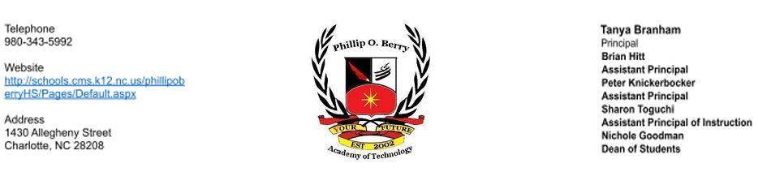20 de noviembre de 2024

Estimado padre/tutor:

Espero que el año escolar haya comenzado exitosamente para todos ustedes. Como padre/tutor de un estudiante de la Academia de Tecnología Phillip O. Berry, le escribo esta carta para informarle que POB ha sido designada como una escuela de apoyo y mejora específicos de bajo rendimiento constante (TSI-CU) por Carolina del Norte. Junta Estatal de Educación. La Sección 1111(d)(2) de la ESSA estableció que Carolina del Norte tenía que identificar escuelas para recibir apoyo y mejoras específicas. Escuelas TSI-CU en Carolina del Norte tener subgrupo(s) de estudiantes que constantemente tienen un bajo rendimiento.

Esta oportunidad tiene como objetivo mejorar los resultados educativos de todos los estudiantes, cerrar las brechas de rendimiento, aumentar la equidad y mejorar la calidad de la instrucción.

Como escuela TSI-CU, POB debe desarrollar un plan integral que aborde específicamente cómo la escuela mejorará el rendimiento estudiantil. El plan también incluirá cómo nuestro distrito nos apoyará y monitoreará el progreso de nuestra escuela. El plan integral abordará las siguientes áreas:

● Gestión del aula

● Instrucción alineada con los estándares

● Comunidades de aprendizaje profesional (PLC)

● Liderazgo instruccional

● Reclutamiento y retención de docentes eficaces

● Soporte para transiciones de grado a grado

● Implementación de un sistema de instrucción por niveles

● Toma de decisiones basada en datos

● Servicios de apoyo estudiantil

● Participación familiar y comunitaria

Hemos establecido los siguientes objetivos para POB este año:

● El porcentaje de estudiantes de secundaria que obtienen calificaciones en el nivel universitario y profesional (CCR), 4 o 5, en el EOC de Matemáticas 1 (grados 9 a 12) aumentará del 7,7 % en el año escolar 2023-24 a

18,1% en el año fiscal 2024-25. (Se alinea con A2.04 y B3.03 y la Meta 2 de CMS)

● El porcentaje de graduados que obtienen una certificación estatal de escuela secundaria aumentará del 22,1 % en el año escolar 2022-23 al 75 % en el año escolar 2023-24. (Se alinea con A4.16 y la Meta 3 de CMS)

● Aumentaremos nuestro subgrupo SWD de F a D o superior.

● Cumpliremos o superaremos el crecimiento esperado del Sistema de Evaluación de Valor Agregado para Educadores (EVAAS) para nuestro índice escolar general en el año escolar 2024-25. (95%)

● El 100% de los maestros de aula implementarán Capturing Kids Hearts con fidelidad (se alinea con A1.07)

Nuestros estudiantes necesitan experimentar niveles de rendimiento más altos, pero requerirá trabajo arduo por parte del personal, los estudiantes y las familias. Aquí hay algunas estrategias que POB implementará:

● Uso de varios puntos de datos para identificar a los estudiantes para la instrucción en grupos pequeños.

● Proporcionar tutorías extraescolares dirigidas a personas con discapacidades sociales

● Planificación común para garantizar la alineación del contenido

● Utilizar Cardinal Block para intervenciones adicionales dirigidas a personas con discapacidades sociales

● El desarrollo profesional se centró en aumentar la participación de los estudiantes e integrar el plan de estudios básico y el plan de estudios de la vía CTE en todas las áreas de contenido.

La participación de los padres es el núcleo de nuestros esfuerzos de mejora escolar. A continuación se muestran algunas formas en las que podemos trabajar juntos:

● Asegúrese de que tanto usted como su estudiante estén conscientes de las expectativas académicas establecidas para su estudiante este

año escolar. Una lista de objetivos de aprendizaje en un lenguaje amigable para los estudiantes está disponible a través de los maestros de su estudiante.

● Llame a Sharon Toguchi a sharonn.toguchi@cms.k12.nc.us si tiene preguntas o inquietudes sobre su estudiante o para programar una cita para reunirse con un miembro del personal de la escuela que trabajará con su estudiante.

● Asegúrese de que su estudiante esté preparado y asista a la escuela todos los días.

● Supervise la tarea de su estudiante.

● Supervise el progreso que está logrando su estudiante y asista a reuniones con los maestros de su estudiante.

● Mantenga un registro de nuestro sitio web y sitios de redes sociales. www.cmsk12.org/phillipoberryHS.

● Voluntario.

● Únase a POB PTSA

Parece mucho, pero preparar a nuestros estudiantes para que puedan tener éxito no es fácil y es un esfuerzo de grupo. Aquí hay algunos recursos disponibles para ayudar:

● Requisitos de graduación: www.ncpublicschools.org/gradrequirements/

● k-12 estándares en materias académicas: www.ncpublicschools.org/curriculum/

● Resultados de las pruebas estatales de rendimiento estudiantil: www.ncpublicschools.org/accountability/

● Carolina del Norte Boletas de calificaciones escolares: https://ncreportcards.ondemand.sas.com/src

Estamos entusiasmados con este año escolar y estamos trabajando para que sea un éxito para sus estudiantes.

Si tiene preguntas sobre el contenido de esta carta, comuníquese con la directora Tanya Branham al t.branham@cms.k12.nc.us o la Subdirectora de Instrucción Sharon Tougchi en sharonn.toguchi@cms.k12.nc.us o llame a la escuela al 980-343-5993

Sincerely,

Tanya Branham